TECHNISCH DOSSIER
STEUN EDUCATIEVE VERSIE

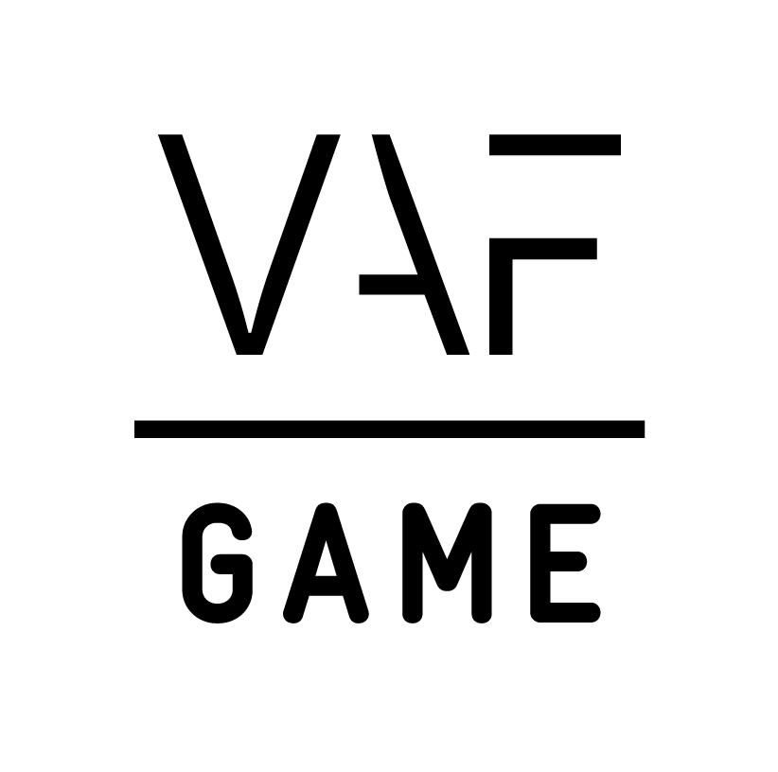

GEGEVENS DOSSIER

Dossiernummer _____________________

Titel van het project _____________________

ISAN-nummer _____________________

Categorie _____________________

Platform _____________________

Datum beslissing _____________________

Toegekend bedrag _____________________

GEGEVENS AANVRAGER

Naam bedrijf _____________________

Adres maatschappelijke zetel _____________________

Rechtsvorm _____________________

Naam wettelijk vertegenwoordiger _____________________

Functie wv _____________________

Telefoon wv _____________________

E-mail wv _____________________

KBO-nummer _____________________

IBAN begunstigde (vennootschap) _____________________

Hierbij verklaar ik dat ik op de hoogte ben van het reglement van het VAF/Gamefonds. | Datum en handtekening aanvrager

TE UPLOADEN BIJLAGES

- Begroting en het financieringsplan van de productie
- Alle bewijsstukken ter staving van de financiering (contracten, overeenkomsten, bankattesten), ook m.b.t. de eigen inbreng (Letter of Intent) en participaties (participatieverklaringen)
- Definitieve productieplanning + vooropgestelde releasedatum
- Nota over de eventuele belangrijke wijzigingen t.o.v. het goedgekeurde aanvraagdossier, inclusief update van de inclusieaanpak.
- Contracten met betrekking tot de auteursrechten en de auteursprestaties, uitgever, …
- Typecontracten van de werknemers
- Een bewijs dat de aanvrager geen onderneming in moeilijkheden (OIM) is, aan de hand van de berekeningsmodule van VLAIO. (niet van toepassing voor vzw’s en natuurlijke personen)
- Een afschrift van twee verzekeringen: polis “burgerlijke aansprakelijkheid t.o.v. derden’ en een polis “alle risico”. De kosten van de verzekeringen mag je onderbrengen in het budget.
- Verkoopcijfers/ spelersaantallen van de game.
- Indien toegekende coaching in vorige fase: Een eindverslag van hoe de coaching is verlopen.
- Indien toekenning coaching voor dit project + coach toegewezen: een werkplanning met start- en (vermoedelijke) einddatum.

Dit document en zijn bijlages moeten geüpload worden op MyVAF onder het tabblad ‘Te bezorgen na goedkeuring aanvraag’ (laatste tabblad in uw aanvraag).

